TRƯỜNG ĐẠI HỌC DUY TÂN
TRUNG TÂM GDTC-QP
Bộ môn: GDTC
LÝ THUYẾT BÓNG ĐÁ HỌC PHẦN IV
MÃ MÔN: ES 271

ĐỊNH NGHĨA VÀ NỘI DUNG KỸ THUẬT BÓNG ĐÁ

KHÁI NIỆM, PHÂN LOẠI CHIẾN THUẬT

2.1 .ĐỊNH NGHĨA VÀ NỘI DUNG KỸ THUẬT BÓNG ĐÁ
2.1.1. Định nghĩa
Kỹ thuật bóng đá bao gồm tất cả các động tác ,hành động của các cầu thủ trên sân trong quá trình thi đấu.
Kỹ thuật cơ bản của môn bóng đá là những kỹ thuật cơ bản nhất mà cầu thủ cần nắm vững để thực hiện phối hợp chiến thuật một cách thuận lợi.Sự vận dụng kỹ thuật phải luôn luôn căn cứ vào tình hình trên sân và khả năng của cầu thủ .
2.1.2. Nội dung
Kỹ thuật bóng đá rất đa dạng .Trên sân rộng các cầu thủ xử lý bóng lúc lăn sệt ,lúc bay bổng …bằng nhiều bộ phận cơ thể : đầu,vai,ngực bụng và chân (đối với thủ môn được sử dụng tay trong khu vực 16m50 của đội mình).Mặc khác trong quá trình thi đấu các cầu thủ phải thường xuyên di chuyển bằng phương pháp : đi,chạy ,nhảy…để phù hợp với tình huống tấn công hay phòng thủ .Căn cứ vào các đặc tính hoạt động đó có thể chia kỹ thuật bóng đá làm 2 loại :
- Hoạt động không bóng
- Hoạt động có bóng

KỸ THUẬT BÓNG ĐÁ
Hoạt động không bóng
Hoạt động có bóng
Đi bộ
Nhảy
Chạy
Đá bóng và đánh đầu
Kỹ thuật thủ môn
Ném biên
Tranh cướp bóng
Động tác giả
Dẫn bóng
Giữ bóng
Nhảy tại chổ
Nhảy có đà
Chạy bứt đột phá
Chạỵ giật lùi
Chạy đường vòng

Chạy chuyển hướng
Chạy bình thường
Đánh đầu :trán giữa,trán bên, đỉnh đầu

Đá bóng: lòng,mu trong-giữa- ngoài, mũi chân, gót chân
Kỹ thuật tấn công
Kỹ thuật phòng thủ
Ném biên có đà
Ném biên tại chổ
Tranh cướp bên cạnh
Tranh cướp trước mặt
Động tác giả có bóng
Động tác giả không bóng
Dẫn bóng trên không
Dẫn bóng lăn dưới đất
Giữ bóng cao
Giữ bóng nửa nảy
Giữ bóng lăn sệt
Bảng 2.1 Phân loại kỹ thuật bóng đá

2.2.KHÁI NIỆM,ĐỊNH NGHĨ PHÂN LOẠI CHIẾN THUẬT
2.2.1. Một số khái niệm chung
- Chiến lược trong bóng đá là phương pháp tổ chức và sử dụng lực lượng của đội mình để đạt được mục đích cuối cùng trong bóng đá.
- Đội hình chiến thuật là sự phân công nhiệm vụ chiến thuật nhất định cho từng cầu thủ (được thể hiện ở sự phân bố cụ thể trên sân)
- Chiến thuật bóng đá là sự hiểu biết một cách tổng hợp việc sử dụng các thủ đoạn cá nhân và tập thể dựa trên tình hình thực tế chủ quan và khách quan trong trận thi đấu bóng đá,nhằm chiến thắng đối phương.Chiến thuật là một phần của chiến lược,thông thường khi lựa chọn chiến thuật bóng đá chúng ta dựa vào :
+ Khả năng kỷ thuật của các cầu thủ đội mình và đội đối phương .
+ Tầm vóc thể lực của hai đội
+ Nắm vững chiến thuật của đối phương
+ Hiểu tâm lý đội bạn .
+ Hiểu biết sâu sắc luật bóng đá .
+ Nắm vững những điều kiện thời tiết,chất lượng , kích thước sân bãi …
2.2.2. Phân loại chiến thuật
Thi đấu bóng đá là do hoạt động tấn công và phòng thủ cấu thành.Do đó chiến thuật bóng đá có thể chia thành hai loại :
+ Chiến thuật tấn công
+ Chiến thuật phòng thủ .
Bóng đá là môn tập thể nên khi giảng viên phải biết giáo dục cho các sinh viên về ý thức tập thể lên trên hết vì chiến thuật là một phần để phát huy được kỹ thuật sẵn có của từng sinh viên. Do đó phải dạy cho các sinh viên nắm được 2 loại chiến thuật và trong chiến thuật tấn công và phòng thủ bao gồm các chiến thuật sau:
+ Chiến thuật cá nhân
+ Chiến thuật nhóm
+ Chiến thuật đồng đội
+ Chiến thuật trong các tình huống cố định
Chiến thuật bóng đá
Chiến thuật tấn công
Chiến thuật phòng thủ

Chiến thuật cá nhân | Chiến thuật nhóm | Chiến thuật đồng đội | Chiến thuật trong các tình huống cố định

Bảng 2.2 Chiến thuật bóng đá
a . Chiến thuật tấn công .
Là phương pháp và biện pháp của các cầu thủ sử dụng trong khi tấn công cầu môn đối phương.Nguyên lý cơ bản trong khi tấn công là giữ đường gấp khúc tấn công và sự liên kết giữa các cầu thủ ,vị trí ban đầu ( xuất phát ) và vị trí trong quá trình tấn công của các cầu thủ,phải tạo điều kiện tấn công sâu,mối liên hệ mật thiết giữa các tuyến và tạo khoảng trống trên sân để các cầu thủ phối hợp di chuyển,chuyền và nhận bóng có lợi nhất.
Tổ chức tấn công nhanh là điều rất quan trọng ,do đó cần phải sử dụng những biện pháp tốt nhất để giữ bóng ,lấn chiếm sân đối phương,phối hợp tập thể (các loại chuyền bóng ,dẫn bóng tốc độ )
Tổ chức tấn công thường được tiến hành trong khuôn khổ kế hoạch chiến thuật (như tấn công biên,trung lộ,qua chủ bài,vượt tuyến …) khi tổ chức tấn công từ dưới lên hậu vệ biên đóng vai trò rất tích cực ,chiếm lĩnh khoảng trống tạo ưu thế về số lượng,uy hiếp cầu môn đối phương.
Những nguyên lý cơ bản để phát triển tấn công :
- Tổ chức tấn công với tốc độ cao .
- Tấn công mở rộng theo chiều ngang sân,tấn công biên .
- Thay đổi vị trí di chuyển (có bóng và không bóng )
- Chuyền bóng sệt và chính xác
- Chuyền bóng vào khu vực trống
- Tấn công toàn đội
- Thay đổi nhịp đôi tấn công ( nhanh ,chậm)
- Tận dụng mọi cơ hội để sút cầu môn
- Sử dụng chuyền mạnh, điểm rơi chọc thủng phòng tuyến đối phương.
- Chiếm lĩnh vị trí sau mỗi lần đồng đội sút cầu môn
- Sử dụng những miếng phối hợp lấn sân ở những vị trí cố định .
b. Chiến thuật phòng thủ
Là phương pháp ,biện pháp của các cầu thủ sử dụng trong khi phòng thủ ở cầu môn mình.
Những nguyên lý cơ bản của chiến thuật phòng thủ là :
- Phòng thủ toàn đội .
- Kèm tất cả các cầu thủ đối phương trong khu vực phòng thủ có bóng
- Bọc lót,hỗ trợ nhau giữa các cầu thủ phòng ngự
- Nhắc nhở nhau trong khi phòng thủ
- Chiếm lĩnh vị trí ở khu cầu môn mình khi đối phương sút bóng
- Vận dụng linh hoạt giữa phòng thủ kèm người và phòng thủ khu vực
2.2.3 Những nguyên lý chiến thuật
a. Mối liên hệ giữa chiến thuật và kỹ thuật
- Chiến thuật không thể tồn tại được nếu không dựa trên nền tảng của trình độ kỹ thuật lịch sử phát triển của kỹ thuật liên quan mật thiết đến sự phát triển của chiến thuật,giữa chúng có mối quan hệ gắn bó chặt chẽ.Muốn áp dụng chiến thuật hiệu qủa trước tiên phải dựa trên cơ sở về khả năng chiến thuật của đội mình và đối phương
- Chiến thuật bao giờ cũng hình thành nhanh hơn,còn trình độ kỹ thuật muốn được nâng lên đòi hỏi có thời gian luyện tập lâu dài hơn.Khi trình độ kỹ thuật được nâng cao sẽ có tác dụng thúc đẩy việc sử dụng chiến thuật phong phú và hiệu qủa hơn.
b. Chiến thuật và thể lực
- Trong khi đặt kế hoạch chiến thuật một yếu tố quan trọng không thể không xét đến đó là thể lực của các cầu thủ.Thời gian thi đấu của một trận đấu bóng đá là 90 phút(có thể lên tới 120 phút và cả thi đấu luân lưu 11m) nếu không được chuẩn bị thể lực tốt thì hiệu suất kỹ thuật ngày càng xấu đi và tất nhiên dẫn tới việc phối hợp thực hiện chiến thuật cũng không đạt hiểu qủa mong muốn.
c. Chiến thuật và điều kiện khác
Những thay đổi về ngoại cảnh,cũng ảnh hưởng không ít đến hoạt động thi đấu bóng đá.Vì vậy xem xét cụ thể các yếu tố ngoại cảnh cũng là yếu tố cần thiết.
- Trước hết là kích thước ,chất lượng của sân thi đấu, ảnh hưởng đến đường bay, độ nảy của bóng , ảnh hưởng đến khả năng sử dụng kỹ thuật,thể lực,tâm lý cầu thủ.Do đó phải có chiến thuật thích ứng phù hợp với (sân mềm,sân cứng,mặt phẳng sân không tốt…)
- Thứ hai là chú ý đến thời tiết : nắng hay mưa,nóng hay lạnh,gió nhiều hay ít,thi đấu ngược gió hay xuôi gió trước…
- Xét về chiến thuật còn cần lưu ý đến cả tính chất của trận đấu( ví dụ : ý nghĩa của trận đấu đó trong hàng loạt các trận đấu,hay khi thi đấu với điều kiên đối phương có cầu thủ nhiều hơn…)
d. Chiến thuật và luật bóng đá
- Hiểu biết luật bóng đá một cách sâu sắc để vận dụng vào thực tiễn thi đấu cũng nhằm nâng cao chất lượng chiến thuật cho cá nhân và đồng đội (ví dụ : Ném biên , đá phạt nhanh làm cho đối phương bất ngờ ,lung túng.Kéo dài thời gian ném biên , đá phạt của đối phương để tổ chức phòng thủ tốt. Áp dụng luật “việt vị” để bẫy việt vị và phá bẫy việt vị…)
e. Chiến thuật và chống chiến thuật
- Khi sắp xếp đội hình cũng như đề ra chiến thuật không được bỏ qua thực chiến thuật sở trường của đối phương,cho nên phải trinh sát nắm vững đối phương tới từng đặc điểm của từng vận động viên của đối phương.Vì vậy chiến thuật hiểu quả là chiến thuật không những có thể phát huy được những ưu điểm của đội mình mà phải hạn chế được những mặc mạnh của đối phương và khai thác được điểm yếu của đội bạn .
2.2.4.Các chiến thuật bóng đá trong tấn công và phòng thủ
2.2.4.1.Chiến thuật tấn công.
- Chiến thuật tấn công cá nhân
Là bộ phận của taọ thành chiến thuật tập thể.Trong thi đấu cần tôn trọng những nguyên tắc sau :
- Khi có bóng cần phải lôi kéo hàng phòng thủ đối phương tạo cơ hội chuyền bóng cho đồng đôi .
- Sau khi chuyền bóng cần sẵn sàn nhận lại bóng của đồng đội chuyền tới .
- Tích cực chạy chỗ .
- Trong khu vực phát bóng và khu vực phụ cận ,hễ có bóng là nghĩ ngay đến việc sút cầu môn.
- Khi đột phá phải lợi dụng phuơng pháp động tác giả ,thay đổi nhịp điệu hoạt động.
- Sau khi chuyền bóng phải di chuyển , đây là phương pháp tốt nhất chi viện cho đối phương.
- Chiến thuật tấn công nhóm
Là phương pháp chiến thuật cơ bản có tổ chức trong 1 phạm vi nhất định giữa 2-3 cầu thủ.
Chuyền bóng là cơ sở chủa chiến thuật tấn công và là phương thức nhanh nhất để tiếp cận cầu môn đối phương .Lưu ý khi chuyền bóng :
- Cần dấu được ý đồ và mục đích
- Khi chuyền bóng chổ trống cho đồng đội cần lưu ý đến tốc độ và kỹ thuật người đó.
- Khi chuyền đến chân đồng đội cần lưu ý đến cơ hội và khả năng tranh cướp bóng của đối phương,khống chế bóng của đồng đội.
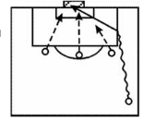
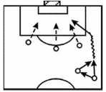
- Nếu ngược gió nên chuyền thấp và thẳng.Xuôi gió thì chuyền chếch hoặc bấm bóng qua đầu đối phương.
- Nếu trời mưa sân ướt thì chuyền thấp đến chân đồng đội.
- Chiến thuật tấn công toàn đội
* Tấn công biên
Là dùng lối chuyền bóng phối hợp hoặc dẫn bóng theo hai biên bên đôi phòng thủ để tiến sát cầu môn đối phương.
- Tấn công chuyền vào trong

- Tấn công biên xuống góc chết sút cầu môn

* Tấn công trung lộ
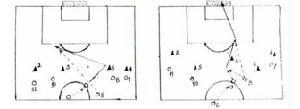
Là phá tuyến phòng thủ ở giữa trước cầu môn đối phương.
- Chuyền dài đột phá .
- Phối hợp 2 qua 1.

c. Tấn công chuyển cánh
Khi vận dụng chiến thuật tấn công này ,việc cầu thủ chạy chéo đổi chổ là biện pháp có tác dụng rất lớn đến mục đích : lôi kéo đối phương ra khỏi vị trí phòng thủ làm đảo lộn tuyến phòng thủ của đối phương tạo nhiều chổ trống.
2.2.4.2.Chiến thuật phòng thủ
- Chiến thuật phòng thủ cá nhân
Nghĩa là chiếm 1 vị trí như thế nào đó trên sân để không cho người mình kèm ra chổ trống và không làm chủ được bóng.Ngoài ra còn để có thể giành bóng với người mình kèm hoặc kịp thời tranh bóng với họ.
- Phòng thủ khu vực
Tức là mỗi cầu thủ phòng ngự khu vực của mình đó là những động tác cá nhân của chiến thuật phòng thủ khu vực .Mỗi cầu thủ có khu vực hoạt động nhất định và ưu tiên khu vực hoạt động trên của mình phụ trách.
- Tranh cướp bóng
Là động tác phòng thủ tích cực ,mục đích là giành lấy bóng hoặc phá bóng phá chiến thuật tấn công của đối phương.
- Phối hợp chiến thuật phòng thủ nhóm
* Bọc lót
Là sự phát triển của động tác khống chế khu vực nhằm lắp khoảng trống trong lúc phòng thủ.
*Nguyên tắc chung khi bọc lót :
- Ai gần bóng thì người đó lên lót,nếu cự ly hai cầu thủ cách bóng gần nhau thì người đứng đối diện với bóng so với đường tấn công của đối phương thì lên bọc lót.
- Đảm bảo không xuất hiện khoảng trống khu vực.
- Để cầu thủ thứ yếu hàng phòng ngự đi bọc lót .
- Nếu người kèm có thể đuổi kịp theo đối phương và có khả năng phòng thủ được thì không đổi chổ bọc lót để tránh tình trạng xuất hiện khoảng trống khi đổi chổ.
* Đổi người kèm
Mục đích là giữ nguyên vị trí phòng thủ đồng thời tiết kiệm được sức.Có thể đổi người kèm theo khu vực trước sau và phải trái.
Ngoài ra còn có chiến thuật cố định đó là những tình huống đá phạt,cách thực hiện đá phạt trong tấn công và cách phòng thủ trong đá phạt v.v…

KỸ THUẬT ĐÁ BÓNG BẰNG LÒNG BÀN CHÂN

4.1. KỸ THUẬT ĐÁ BÓNG BẰNG LÒNG BÀN CHÂN
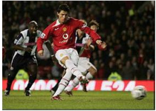
Phương pháp và hình thức tập luyện một cách cụ thể.
Hình 6.1 Kỹ thuật đá lòng
- Quá trình hoàn chỉnh đá bóng gồm 5 giai đoạn:
+ Giai đoạn 1 : Chạy đà
+ Giai đoạn 2 : Đặt chân trụ
+ Giai đoạn 3 : Vung chân lăng
+ Giai đoạn 4 : Tiếp xúc bóng
+ Giai đoạn 5 : Kết thúc động tác

4.1.1.Khái niệm :

Đá lòng là kỹ thuật quan trọng nhất mà bất kỳ đối tượng nào mới học hoặc đã thành thạo đều phải sử dụng.Theo thống kê chưa đầy đủ những người chơi bóng đá sử dụng hơn 80% kỹ thuật này để phục vụ ý đồ cuộc chơi.

4.1.2. Tác dụng :

Kỹ thuật này dễ thực hiện chính xác do tiết diện tiếp xúc bóng lớn, được sủ dụng nhiều nhất trong quá trình thi đấu bóng đá.Kỹ thuật được sủ dụng chủ yếu ở cự ly ngăn – trung bình hoặc phá bóng.Trong 1 số truờng hợp cụ thể người ta còn sủ dụng để dứt điểm.

* Quá trình hoàn chỉnh đá lòng gồm 5 bước :

+ 1.Chạy đà : Thẳng hướng bóng tốc độ tăng dần đều ,bước cuối dài.

+ 2.Đặt chân trụ : Đặt ngang và cách bóng từ 10 -15 cmlần lượt đặt từ gót rồi đến cả bàn chân.Mũi chân thẳng với hướng cần đá. Đầu gối khụyu toàn bộ trọng tâm cơ thể dồn vào chân trụ.

+ 3.Vung chân lăng :vung từ sau ra trước biên độ rộng.bàn chân vuông góc với căng chân tạo thành 1 góc 90 độ

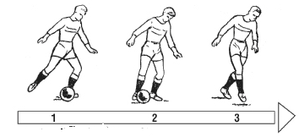
+ 4 . Tiếp xúc bóng : Điểm tiếp xúc là tâm bóng, điểm chạm được tính từ ngón chân cái đến mắt cá phía trong lòng bàn chân , khi tiếp bóng giữ cổ chân chắc.
Hình 6.2 Động tác đá bóng bằng lòng chân

+ 5 .Kết thúc động tác :khi thực hiện và kết thúc động tác thân ngưòi giữ thẳng hai tay vung tự nhiên.

* Những sai lầm thường mắc
- Đặt chân trụ quá xa bóng.
- Chân trụ đặt quá cao hoặc quá thấp so với bóng.
- Mũi bàn chân trụ không trùng hướng với hướng đá bóng đi.
-Trọng tâm không dồn vào chân trụ, mất thăng bóngằng khiến bóng đi khôngchính xác.
- Gối không mở ra ngoài khiến bàn chân không vuông góc với chân trụ nên điểm tiếp xúc của bàn chân không đi qua tân bóng làm cho bóng xoáy và bay chệch hướng.
- Thân trên ngả về phía trước hoặc ra sau quá nhiều nên bóng đi không theo ý muốn.
*Nguyên nhân các sai lầm
- Khái niệm về kỹ thuật không chính xác.
-Mắt không quan sát bóng khi đá.
-Cảm giác cơ bắp và sự phối hợp toàn thân chưa tốt.
-Cảm giác không gian chưa được chuẩn xác.
-Quá căng thẳng khi thực hiện.
-Sức mạnh cơ chân yếu.
* Phương pháp khắc phục
- Xây dựng khái niệm về kỹ thuật chính xác cho người tập.
- Tập mô phỏng nhiều lần động tác chạy đà, đặt chân trụ.
-Mô phỏng nhiều lần động tác tiếp xúc bóng.
-Bố trí tập theo nhóm để cùng nhau sửa chữa những động tác sai.

-Tập đá bóng chết rồi lăn sệt vào các mục tiêu cố định trên sân hoặc trên tường

Chương 5 :

KỸ THUẬT ĐÁ MÁ TRONG,

ĐÁ MÁ NGOÀI,ĐÁ MU CHÍNH DIỆN

5.1.KỸ THUẬT ĐÁ MÁ TRONG
5.1.1.Mục đích của kỹ thuật đá má trong :
Trong thi đấu kỹ thuật này thường được sử dụng chuyền bóng ở cự li xa và trung bình nhất là được thực hiện để sút phạt trực tiếp vào cầu môn đối phương hoặc đá phạt góc,phát bóng đối với thủ môn .
5.1.2.Nguyên lý kỹ thuật
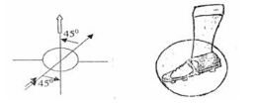
5.1.2.1 Đối với bóng nằm tại chỗ
Hình 4.1 Điểm tiếp xúc bàn chân và hướng chạy đà
- Do đặc điểm khi tiếp xúc giữa bàn chân
(bằng mu trong ) vào bóng nên cách chạy đà của kiểu đá này phải chếch với hướng đá bóng đi khoảng 45 độ .
- Khi chạy tốc độ phải tăng dần , độ dài bước chạy ngắn ,tần số cao dễ điều chỉnh ở bước cuối cùng khi đặt chân trụ .
- Động tác đánh lăng chân về phía trước bắt đầu bằng việc lấy khớp hông làm trụ,dùng đùi vùng cẳng chân từ sau ra trước .
- Tiếp xúc với bóng là cạnh trong bàn chân,tính từ ngón chân cái tới phía trong mắt cá chân.
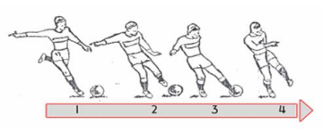
- Sau khi bóng rời chân thì tiếp tục đá lăng chân về trước ,theo quán tính bước về trước 1 vài bước để giảm tốc độ của cơ thể và 2 tay dang rộng tự nhiên để giữ thăng bằng và trở lại hoạt động bình thường.
Hình 4.2 Kỹ thuật đá má trong
5.1.2.2. Đối với bóng lăn sệt
- Căn cứ vào hướng bóng lăn,phán đoán tốc độ rồi nhanh chóng chọn vị trí thích hợp, đảm bảo đúng điểm đặt chân trị và thời điểm tiếp xúc bóng để đá bóng đi theo đúng hướng dự định .
- Khi đá các loại bóng đang lăn sệt thì mũi bàn chân trụ luôn phải thẳng hướng với hướng đá bóng đi, đầu gối hơi khụy thấp ,thân người nghiêng về trước một bên với bóng .
*Có 6 nguyên nhân dẫn đến các sai lầm :
- Khái niệm về kỹ thuật chưa đúng .
- Khi đá bóng mắt không nhìn vào bóng .
- Cảm giác cơ bắp và sự phối hợp toàn thân chưa tốt .
- Cảm giác không gian chưa được chuẩn xác ,sợ mũi bàn chân đá xuống đất .
- Quá căng thẳng khi thực hiện .
- Sức mạnh cơ chân yếu .

5.2.KỸ THUẬT ĐÁ MÁ NGOÀI .
5.2.1.Mục đích kỹ thuật đá má ngoài
Đá bóng bằng má ngoài được sử dụng để chuyền bóng ở cự li trung bình và xa, đá bóng đang chuyển động hay bay từ phía bên tới, đá phạt, đá phạt góc,sút cầu môn
Đối với các cầu thủ có trình độ kỹ thuật cao thì động tác đá bóng mu ngoài trở thành một vũ khí sắc bén để phối hợp tấn công và dứt điểm .( Giảng viên có thể kể một vài cầu thủ hay sử dụng má ngoài để học sinh có thể dễ liên tưởng,ví dụ : như cầu thủ Roberto Carlos của Brazil ,người có cút sút phạt trong trận Pháp vs Brazil tại giải cúp tứ hùng năm 1998 được các nhà phê bình gọi cú đá đó là “đường bay của vật thể lạ ngoài hành tinh ”
5.2.2. Nguyên lý kỹ thuật động tác
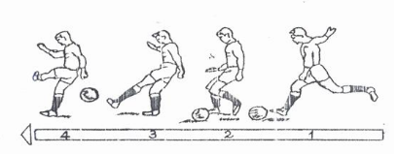
Dùng má ngoài bàn chân tiếp xúc bóng,mũi chân bẻ vào trong ,cổ chân cứng đưa gối lên ,sau khi tiếp xúc bóng thân người theo quán tính bước về trước.
Hình 4.5 Kỹ thuật đá má ngoài
Kỹ thuật đá má ngoài có thể sử dụng đá được các loại bóng từ nhiều hướng lăn tới .
* Những sai lầm thường mắc và nguyên nhân :
- Khớp cổ chân không cố định vững chắc mà lại để dăn lỏng .
- Mũi chân không chúc xuống và hướng vào trong ,không nâng cao gót chân .
- Mắt không nhìn vào bóng lúc tiếp xúc bóng .
- Diện tiếp xúc bóng quá xa trục dọc của bóng ,bóng xoáy nhiều và đi yếu .
- Diện tiếp xúc bóng quá gần trục dọc nên bóng không xoáy và không bay đổi hướng.
- Tay và khủy tay không dang rộng hai bên, thân người phải giữa thân bằng .
- Chân trụ đặt quá gần bóng nên khó tiếp xúc đúng vào bóng .

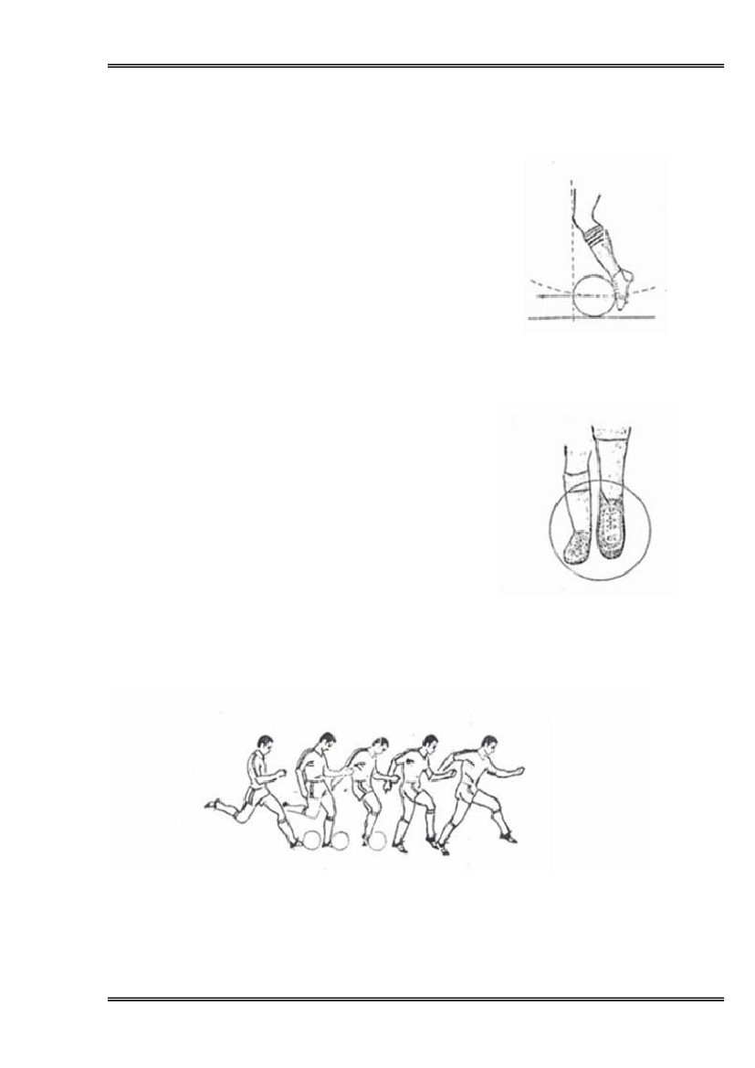
- Chân đá bóng hướng thẳng tới mục tiêu chứ không theo hướng chếch sang bên
Hình 4.6 Điểm tiếp xúc bàn chân và hướng chạy đà

5.3. KỸ THUẬT ĐÁ BÓNG BẰNG MU CHÍNH DIỆN
5.3.1.Mục đích tác dụng kỹ thuật đá bóng bằng mu chính diện
Kỹ thuật này là tự nhiên nhất và thường hay được sử dụng nhất trong chơi bóng. Kỹ thuật này cho phép cầu thủ đá quả bóng dài, ngắn, nhẹ, cao, thấp mà không ảnh hưởng hiều đến kỹ thuật chạy của anh ta. Do vậy mà kỹ thuật đá bóng bằng mu giữa bàn chân được ưu tiên trong huấn luyện.
5.3.2. Nguyên lý kỹ thuật động tác:
Đá bóng bằng mu giữa bàn chân do đặc điểm của giải phẫu nên góc độ đánh chân lớn, cũng có thể đạt được tốc độ vung chân tương đối lớn.
Đá bóng nằm tại chỗ.
Chạy đà theo đường thẳng từ chậm đến nhanh, bước cuối cùng hơi rộng bằng vai,
Chân trụ đặt nhanh theo đà chạy, đặt cách một bên bóng từ 10 – 15cm, mũi chân nằm trên đường kéo dài của mép trước quả bóng và hướng về phía quả bóng đi, đầu gối hơi khuỵu thấp.
Chân đá bóng trong quá trình chạy đưa ra sau, cẳng chân co lại.Nghiêng người đá bóng cao trung bình bằng mu giữa bàn chân
Hình 4.7 Kỹ thuật đá mu chính diện
Phán đoán tốc độ và đường bay của quả bóng mà chọn vị trí đá bóng. Người đứng nghiêng về phía quả bóng đi, do hướng bóng đến không rơi cạnh chân trụ.Mũi chân đặt hướng về phía bóng được đá đi, thân người nghiêng sang một bên chân trụ và hơi ưỡn bụng ra, chân đá bóng đưa lên, dũi đùi ra và co cẳng chân lại, lấy khớp hông làm trụ, đùi kéo cẳng chân đánh mạnh từ phía sau ra trước, dùng mu giữa bàn chân đá phần giữa quả bóng, đồng thời thân người rướn lên theo quán tính của động tác về phía bóng đi để duy trì thăng bằng cơ thể.
Đá bóng nửa nảy bằng mu giữa bàn chân
Căn cứ tốc độ, hướng đi và điểm rơi của quả bóng bay đến, chân trụ đặt bên cạnh điểm rơi của quả bóng. Lúc quả bóng rơi xuống đất, chân đá bóng đánh nhanh về phía trước đang lúc quả bóng nẩy lên từ mặt đất. Chân đá bóng dùng mu giữa tiếp xúc ở phần giữa của quả bóng, đồng thời khống chế sự đánh lên trên của cẳng chân. Có như vậy đá bóng đi mới không bị cao.
*Những sai lầm thường mắc
- Khớp cổ chân không giữ được chặt cứng khi chạm bóng.
- Không có sự duỗi nhanh đột ngột của khớp gối trước lúc chạm bóng; động tác
chỉ tiếp diễn từ khớp hông.
- Mu chân không dũi thẳng với đầu mũi chân hướng xuống đất và không có động
tác kế tiếp.
- Sinh viên có thể bị đá chân tiếp xuống đất đó là vì mu chân quá dài so với đường
kính qủa bóng.
- Mắt không nhìn vào bóng lúc chạm bóng.
- Chân trụ đứng quá gần với bóng, điều này không cho phép động tác phối hợp
được hoàn toàn tự do khi đá bóng.
- Trước khi đá bóng sinh viên ngước nhìn lên hoặc ngửa người về phía sau. Kết
quả là bóng được chuyền hoặc sút bổng lên cao và không chính xác.

Chương 7 :

KỸ THUẬT ĐÁNH ĐẦU
Kỹ thuật đánh đầu có 2 loại là : -Kỹ thuật đánh đầu chính diện
- Kỹ thuật đánh đầu trán bên .

7.1.MỤC ĐÍCH , Ý NGHĨA CỦA KỸ THUẬT ĐÁNH ĐẦU.
- Trong thi đấu bóng đá ngoài việc cầu thủ sử dụng các kỹ thuật khác nhau để xử lý các đường bóng lăn sệt dưới đất mà còn phải xử lý các loại bóng bay trên không.
- Trong thi đấu một số trường hợp không thể dùng ngực và các bộ phận dưới ngực để giữ bóng hoặc khống chế bóng mà chỉ có thể dùng đầu để xử lý bóng.Ngoài việc sử dụng đầu để khống chế bóng, để sút cầu môn và phá bóng thì còn sử dụng kỹ thuật đánh đầu để chuyền bóng,cắt bóng trên không .
* Khái niệm:Kỹ thuật đánh đầu là động tác người tập sử dụng trán đánh bóng đi đến mục tiêu đã định .

7.2.KẾT CẤU ĐỘNG TÁC ĐÁNH ĐẦU
Gồm có 4 bước như sau :
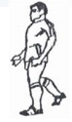
- Bước 1 : Di động chọn vị trí thích hợp .
Hình 7.1

- Bứơc 2 : Hoạt động của cơ thể
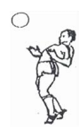
Hình 7.2

- Bước 3 : Đầu tiếp xúc bóng( tiếp xúc giữa đầu và bóng )
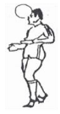
Hình 7.3

-Bước 4 : Động tác kết thúc sau khi đầu tiếp xúc bóng
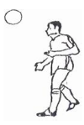
Hình7.4

7.2.1. Di động tìm vị trí
Phải phán đoán chính xác tốc độ bay và hướng bay của bóng,sau đó chọn điểm tiếp xúc bóng,sau đó di động chiếm vị trí và nhảy lên đánh đầu.
7.2. 2. Động tác của thân
Kỹ thuật đánh đầu có 2 loại là đánh đầu chính diện và trán bên và có 4 kiểu đánh đầu sau:
+ Đứng tại chổ đánh đầu
+ Chạy đà đánh đầu
+ Nhảy lên đánh đầu
+ Chạy nhảy lên đánh đầu
7.2.3. Tiếp xúc giữa đầu và bóng
Nhiệm vụ chủ yếu của giai đoạn này là tính chính xác của đánh đầu bao gồm :
+ Một là sử dùng bộ phận nào đó của đầu để tiếp xúc bóng
+ Hai là dùng bộ phận nào đó của đầu để tiếp xúc với một bộ phận nhất định nào đó của bóng .
+ Thời gian đầu tiên tiếp xúc bóng phải tuân thủ nguyên tắc sau : khi đầu tiếp xúc bóng đó cũng là lúc động tác gập thân đạt tốc độ lớn nhất.
7.2. 4. Động tác kết thúc sau khi đầu tiếp xúc bóng
Khi thực hiện động tác đánh đầu xong thì động tác kế tiếp là nhanh chóng di chuyển giữ thăng bằng quan sát và thực hiện các động tác kỹ thuật khác.

7.3.YẾU LĨNH ĐỘNG TÁC KỸ THUẬT ĐÁNH ĐẦU CHÍNH DIỆN
7.3.1. Yếu lĩnh động tác đánh đầu chính diện đứng tại chổ .
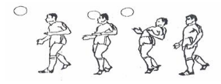
- Thân người đối diện với hướng bóng đến ,mắt quan sát sự vận động của quả bóng,hai chân dang ra hai bên hoặc chân trước chân sau. Đầu gối hơi thấp xuống trọng tâm cơ thể rơi vào chân trụ,hai vai buông lỏng tự nhiên.
Hình 7.5 Kỹ thuật đánh đầu chính diện
- Khi bóng đến gần thân người ,ngả người như cánh cung để tạo lực,hai chân dung lực đạp đất,nhanh chóng gập người ra trước .Hơi kéo cầm xuống,trong khoảng khắc tiếp xúc bóng cố làm động tác đánh mạnh dùng trán giữa đánh vào bóng thân trên theo đà mà đánh về trước.
7.3. 2.Yếu lĩnh động tác đánh đầu khi chạy
Yếu lĩnh động tác đánh đầu khi chạy với động tác đúng tại chổ đánh đầu hầu như không có gì thay đổi.Có khác là bước đầu tiên phải chạy tìm vị trí thích hợp.
7.3. 3. Đứng tại chổ nhảy lên đánh đầu
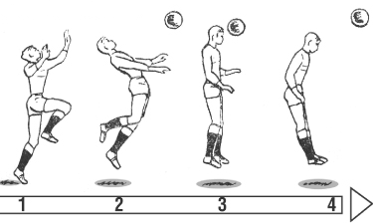
Loại kỹ thuật động tác này thường được sử dụng chuyền bóng qua khỏi đầu hoặc sử dụng khi đối phương tấn công chuyên cao qua đầu.
Hình 7.6 Đứng tại chổ nhảy lên đánh đầu

7.3. 4.Chạy nhảy lên đánh đầu .
Chạy đà nhảy đánh đầu có thể dung một hoặc hai chân dậm nhảy. Tùy theo góc độ của bóng mà chọn vị trí,chạy nhanh đến điểm dậm nhảy .Bước cuối trước khi nhảy lên hơi rộng một tí chân dậm nhảy đạp đất nhảy lên còn chân kia co gối đánh lên khủy tay tự nhiên giơ lên.
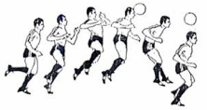
Từ những kết cấu và yếu lĩnh trên người dạy cần đưa ra những phương pháp giảng dạy phù hợp với điều kiện sân bãi và dụng cụ hợp lí với đối tượng học.
Hình 7.7 Chạy nhảy lên đánh đầu
Để tiến hành giảng dạy kỹ thuật đánh đầu chính diện trán giữa tôi chia thành 3 phương pháp

7.4. YẾU LĨNH KỸ THUẬT ĐÁNH ĐẦU BẰNG TRÁN BÊN:
7.4.1.Kỹ thuật đánh đầu tại chổ bằng trán bên
Căn cứ tốc độ vận hành của quả bóng, trục chuyển động của quả bóng mà kịp thời di động đến vị trí .Hai chân dạng ra trước-sau hoặc hai bên chân trước phải đạt theo hướng bóng đi, trọng tâm chuyển dần dần ra chân trước, mắt quan sát bóng, đầu gối chân trước hơi khỵu xuống, hai cánh tay dang tự nhiên. Khi bóng bay đến trên không trước mặt, dùng lực đạp đất, mũi bàn chân di chuyển hướng thích hợp, thân người chuyển theo hướng bóng bay đi, đồng thời dùng lực đánh đầu vào bóng, làm cho trán bên đánh trúng vào phần giữa phía sau của quả bóng.
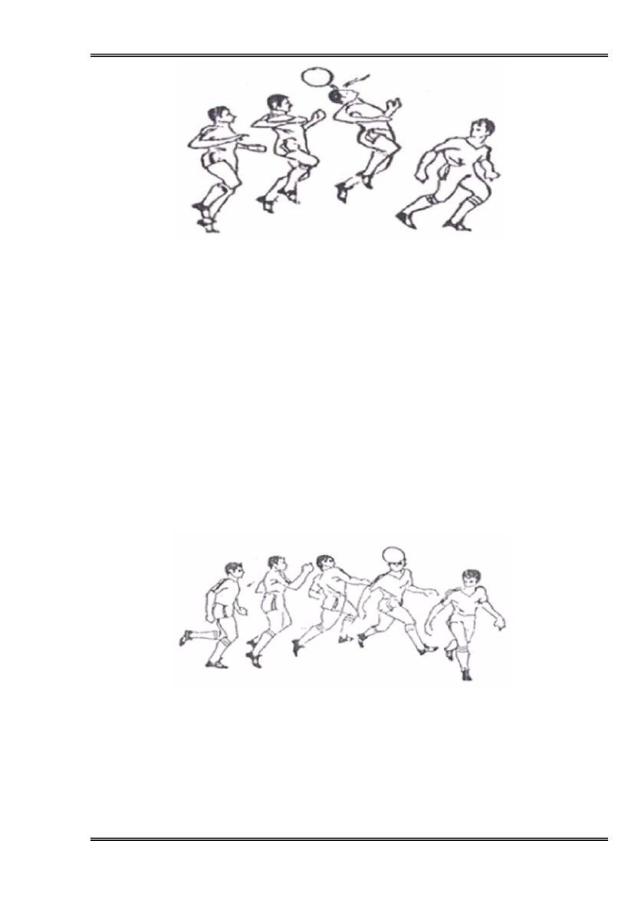
7.4.2. Chạy đánh đầu bằng trán bên
Hình 7.8 Di chuyển đánh đầu trán bên
Yếu lĩnh động tác cũng giống như đứng tại chổ đánh đầu bằng trán bên.Điều khác biệt là động tác được thực hiện khi chạy nhanh, và chú ý giữ tư thế cân bằng cho cơ thể sau khi hoàn thành động tác.
7.4.3. Bật lên đánh đầu bằng trán bên
Phân làm hai loại: đứng tại chổ giậm nhảy bật cao đánh đầu, chạy đà

Chương 8 :

KỸ THUẬT TRANH CƯỚP BÓNG VÀ ĐỘNG TÁC GIẢ

8.1.KỸ THUẬT TRANH CƯỚP BÓNG
8.1.1. Khái niệm
Cướp bóng là chỉ việc sử dụng những động tác hợp lý, đúng luật để đoạt hoặc phá bóng trong tầm khống chế của đối phương.
* Ý nghĩa : - Dành quyền khống chế bóng,phá,cản đường tiến công của đối phương,biến phòng thủ thành tiến công.
- Để thu hẹp khoảng trống và hạn chế tầm hoạt động của đối phương.
8.1.2.Phân loại và cấu trúc động tác kỹ thuật tranh cướp bóng
8.1.2.1.Phân loại
- Cướp bóng chính diện ( trước mặt)
- Cướp bóng từ hai bên
- Cướp bóng khi đang chạy sau đối phương.
- Cướp bóng khi đang chạy chính diện với đối phương.
Trong khuôn khổ chương trình chỉ giới thiệu cho các em kỹ thuật cướp bóng chính diện và cướp bóng hai bên.
8.1.2.2. Cấu trúc động tác
Thông thường cấu trúc động tác của kỹ thuật cướp bóng gồm 3 khâu chủ yếu là : Chọn lựa vị trí,thời cơ cướp bóng, động tác thực hiên tiếp theo sau khi cướp bóng.
a.Lựa chọn vị trí
Khi đối mặt với đối phương đang khống chế bóng cần phải duy trì một khoảng cách bằng một bước lớn, để lúc nào cũng có thể đưa chân ra cướp được bóng.
b.Thời cơ tranh cướp bóng
Khi đối mặt với đối phương đang khống chế bóng,cần duy trì một khoảng cách bằng một bước lớn để lúc nào cũng có thể đưa chân ra cướp bóng.
Khi đối phương đang quay lưng về phía mình và chuẩn bị nhận bóng thì phải nhanh chóng quyết định xông lên cắt bóng, phá bóng.
Khi đối phương dừng bóng hoặc dẫn bóng mà bóng lại cách xa thân người thì phải nhanh chóng quyết định để lao lên cướp bóng.
c. Động tác sau khi cướp
Sau khi cướp bóng cần phải nhanh chóng phối hợp các bộ phận trong cơ thể để tạo điều kiện thuận lợi cho việc thực hiện động tác tiếp theo.
* Cướp bóng chính diện :
+ Mặt hướng đối diện với người dẫn bóng ,hai chân mở ra đứng chân trước chân sau,hai đầu gối hơi khụyu xuống,hạ thấp trọng tâm cơ thể và đặt vào khoảng giữa hai chân.
+ Khi chân chạm bóng của người dẫn bóng sắp sửa hoặc vừa chạm đất thì đạp mạnh một chân xuống đất đồng thời chân kia xoạc bóng dọc trên mặt đất lao thẳng vào bóng.
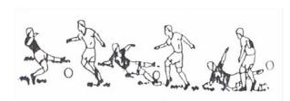
+ Khi tay vừa chạm đất xoay nghiêng phần thân trên và ngã ra phía sau rồi nhanh chóng đứng dậy để thực hiện các động tác tiếp theo
Hình 8.1 Cướp bóng chính diện

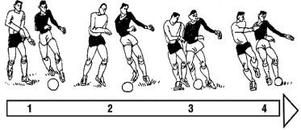
* Cướp bóng từ hai bên
Hình 8.2 Cướp bóng từ 2 bên
+ Khi chạy tới ngang với đối thủ đang dẫn bóng thì hạ thấp trọng tâm cơ thể và dùng một bên cánh tay tỳ sát vào phần trên cánh tay đối phương.
+ Khi chân xa của đối phương vừa rớt đất ,lập tức dùng phần cánh tay sát dưới vai va chạm vào bộ vị tương ứng của đối phương khiến anh ta mất thăng bằng rời khỏi bóng để thừa cơ cướp và giành quyền khống chế bóng.

8.2. KỸ THUẬT ĐỘNG TÁC GIẢ
8.2.1. Khái niệm
Động tác giả qua người là những động tác kỹ thuật điêu luyện được thực hiện trong quá trình dẫn bóng để đánh lừa đối phương và thoát khỏi sự kèm cặp của đối phương.
8.2.2. Mục đích
- Tùy theo từng tình huống trên sân cỏ mà các cầu thủ thực hiện động tác giả với những mục đích khác nhau.
- Ở tuyến hậu vệ cầu thủ thực hiện động tác giả với mục đích thoát khỏi sự kèm cặp của tiền đạo đội ban ..
- Đối với tuyến giữa các cầu thủ có thể làm động tác giả để chuyền bóng cho tiền đạo dứt điểm.
- Với tiền đạo có thể thực hiện động tác giả để dứt điểm để,chuyền cho tuyến hai băng lên ghi bàn …
8.2.3.Những yêu cầu đối với động tác giả
- Các động tác giả có muôn hình muôn vẻ và rất phức tạp : nội dung của động tác giả bao gồm toàn bộ kỹ thuật cơ bản của môn bóng đá .Vì thế muốn vận dụng kỹ thuật động tác giả một cách khôn ngoan và kịp thời, sinh viên phải thực hiện những yêu cầu sau :
+ Động tác giả cần phải chậm và phải giống như thật để lôi kéo đối phương.
+ Động tác thật phải làm nhanh và đột ngột có mục đích rõ ràng .
+ Tùy cơ ứng biến khi làm động tác tác giả,phù hợp với không gian và tình huống.
+ Nắm vững nhiều kiểu kỹ thuật động tác giả để có thể sử dụng linh hoạt.
- Kỹ thuật động tác giả chia làm hai loại :
+ Động tác giả không bóng : là những động tác giả mà cầu thủ thực hiện trước khi tiếp xúc bóng.Thực hiện động tác giả không bóng nhằm giành lợi thế hoặc đánh lừa đối phương để xử lý tình huống tiếp theo thuận lợi .
+ Động tác giả có bóng : gồm những động tác giả mà cầu thủ đang có bóng tìm cách để vượt qua sự tranh cướp của đối phương.Một mặt cầu thủ phải làm động tác giả, mặt khác phải bảo vệ được bóng nên so với động tác giả không bóng thì khó hơn.Những động tác giả có bóng rất phong phú và đa dạng.Nhưng nó chỉ hiệu quả nếu cầu thủ sử dụng thành thạo ,chuẩn xác và hợp lý.
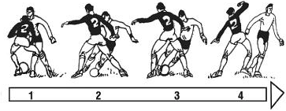
8.2.4. Những kỹ thuật động tác giả thường sử dụng
Hình 8.3Động tác giả đảo thân khi đối phương trước mặt
8.2.4.1. Động tác giả đổi thân đảo hướng
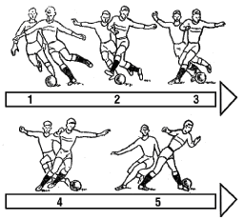
Khi đang dắt bóng phát hiện cầu thủ đối phương đang đuổi theo ,cần phải chủ động bình tĩnh chờ đối phương tiến sát lại gần ngay lập tức đảo thân về một bên ,vòng chân qua bóng về phía trước đồng thời đảo người đi bóng theo hướng ngược lại.
Hình 8.4 Động tác giả đảo thân khi đối phương sau lưng
Động tác này thường sử dụng có hiệu quả khi đối phương tranh cướp bóng phía sau.

8.2.4.2. Động tác giả dừng rồi tiếp tục dẫn bóng
Khi thực hiện dẫn bóng về phía trước,phát hiện thấy đối phương lao từ bên cạnh vào tranh cướp bóng.Lập tức đưa chân lên dự định như đẩy bóng về phía sau lúc này đối phương nghĩ rằng ta có thể đẩy bóng về phía sau cho đồng đội , đổi hướng dẫn bóng nên sẽ di chuyển về phía sau để đón bóng.Lập tức chớp thời cơ đẩy bóng về phía trước và tiếp tục dẫn bóng đi để đối phương ở lại sau.
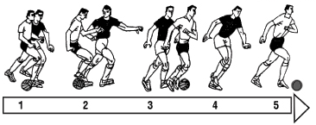
Thường có hiệu quả khi đối phương tranh cướp bóng hai bên
Hình 8.5Động tác giả dừng rồ tiếp tục dẫn bóng

8.2.4.3. Động tác giả dừng bóng bằng gan chân sau đó di chuyển ngược chiều
Khi cầu thủ đang dẫn bóng có đối phương đuổi theo bên cạnh ,cầu thủ có thể chủ động làm động tác giả bằng cách dừng bóng và đổi hướng dẫn bóng để thoát khỏi sự đeo bám đối phương .
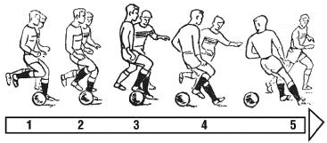
Ngoài các kỹ thuật trên động tác giả còn rất nhiều kỹ thuật như động tác giả ngả thân đảo hướng, động tác để bóng lăn qua giữa hai chân hay bên cạnh, động tác giá đá nhưng không đá v.v… Tuy nhiên trong khuôn khổ tiến trình giảng dạy có 1 tiết nên chỉ giới thiệu cho các em sinh viên kỹ thuật : Động tác giả đảo thân và động tác giả đá bóng mà không.
Hình 8.6 Động tác giả dừng bóng đổi hướng

LUẬT BÓNG ĐÁ THƯỜNG GẶP ( 11 người )
Bóng đá không phải là môn thể thao phức tạp. Đa số các điều khoản trong luật rất dễ hiểu,chỉ cần nhận thức bình thường cùng với một số ít kiến thức là có thể tham gia trận đấu.Vì vậy trong tập giáo trình này chúng tôi xin đưa 3 luật cơ bản của bóng đá mà ta thường gặp trong một trân đấu đó là :luật việt vị,luật đá phạt,luật tiếp tục trận đấu.
9.1. SÂN THI ĐẤU
- Kích thước : sân hình chữ nhật ,chiều dọc tối đa là 120m tối thiếu 90m.Chiều ngang tối đa 90m tối thiểu 45m.Sân để tổ chức các trận thi đấu quốc tế có chiều dọc tối đa là 110m&75m và tối thiểu là 100m&64m.
- Các đường kẻ giới hạn trên sân phải kẻ rõ ràng và không rộng quá 0,12m.
- Khu phạt đền : Từ biên ngang của mỗi phần sân cách mỗi cột dọc 16m50 kẻ vào trong sân 2 đoạn thẳng vuông góc với biên ngang dài 16m50.
- Khu phạt góc : Lấy tâm là mỗi cột cờ góc kẻ phía bên trong sân ¼ vòng tròn có bán kính là 1m
- Khu cầu môn : 2 khung cầu môn phải được đặt giữa 2 biên ngang,gồm có 2 cột dọc và cách đều các cột cờ góc và khoảng cách 2 cột dọc là 7m32( tính từ mép trong của cột ) được nối liền với nhau bằng một xà ngang song song với mặt đất và cách mặt đất 2m44 tính từ mép dưới xà.Các cột dọc và xà ngang phải có cũng bề dày với nhau và không quá 0,12m.
9.2. ĐÁ PHÁT BÓNG
Một đội được hưởng quả phát bóng khi toàn bộ quả bóng vượt qua vạch ngang cuối sân của đội đó sau khi chạm vào bất cứ thành viên nào của đối phương.Quả đá phát bóng được thực hiện từ bất cứ điểm nào trong vòng 5m50 và phải được xem là vào cuộc khi nó ra khỏi vòng 16m50.Tất cả các cầu thủ đối phương phải rời vòng cấm địa cho đến khi bóng ra khỏi vòng đó.Bất cứ cầu thủ nào cũng có thể thực hiện cú đá phát bóng chứ không riêng thủ môn.
9.3. NÉM BIÊN
Khi toàn bộ bóng vượt qua đường biên dọc trọng tài sẽ cho đội đối phương của cầu thủ chạm bóng cuối cùng được hưởng quả ném biên.Người ném biên phải đặt hai chân xuống đất và đứng trên vạch biên dọc hoặc khoảng sân ngoài biên dọc khi ném bóng.Anh ta phải cầm bóng bằng hai tay và ném bóng từ đằng sau và qua đầu mình.Nếu cú ném biên không hợp lệ hoặc phạm lỗi ném biên, đội kia sẽ được hưởng quả ném biên từ chính vị trí đó.
9.4. PHẠT GÓC
Trọng tài sẽ cho một đội được hưởng quả phạt góc khi toàn bộ quả bóng vượt qua biên ngang của đội kia sau khi chạm vào người một thành viên đội đó.Khi thực hiện quả phạt góc toàn bộ quả bóng phải nằm trong vòng ¼ ở cột cờ góc.Các cầu thủ của đội bị phạt góc không được đứng gần bóng dưới 9m15 cho đến khi bóng vào cuộc.Cầu thủ có thể ghi bàn trực tiếp từ quả phạt góc .
9.5. LUẬT ĐÁ PHẠT
Đá phạt có 2 hình thức là : phạt trực tiếp và phạt gián tiếp.
9.6. ĐÁ PHẠT TRỰC TIẾP :
Là hình thức phạt được sử dụng rộng rãi nhất trong bóng đá.Do đó ta cần hiểu về những luật sẽ áp dụng cho hình phạt này.
Các quả đá phạt trực tiếp là những cú sút mà người thực hiện ghi bàn khi bóng không chạm vào ai trước đó.Quả phạt trực tiếp được tiến hành ngay tại nơi tình huống xảy ra trước đó.Ngoại trừ các trường hợp bên tấn công bị phạm lỗi trong vòng cấm địa khi ấy trọng tài sẽ thổi phạt đền.Hiện nay người ta quy định 9 lỗi truy cản sau đây sẽ được hưởng đá phạt trực tiếp :
- Đá hoặc cố ý đá vào đối phương .
- Ngáng ngã đối phương .
- Nhảy thẳng vào đối phương .
- Truy cản đối phương theo cách mà trọng tài sẽ nhận định là bạo lực hoặc nguy hiểm .
- Truy cản hoặc chuồi bóng đối phương từ phía sau .
- Đánh,cố ý đánh hoặc khạc nhổ vào đối phương.
- Ôm đối phương .
- Xô đẩy đối phương .
- Chạm tay vào bóng ( trừ thủ gôn trong vòng cấm địa của đội nhà )
Cầu thủ nào vi phạm một trong chín lỗi trên tùy vào mức độ vi phạm và cảm nhận của trọng tài thì cầu thủ đó có thể bị phạt thẻ vàng hoặc thẻ đỏ .
* Cầu thủ sẽ bị phạt thẻ vàng nếu :
- Vào sân hoặc trở lại sân thi đấu sau khi trận đấu đã bắt đầu hay rời sân khi trận đấu đã tiến hành mà không được sự động ý của trọng tài.
- Vi phạm luật nhiều lần.
- Dùng lời lẽ hoặc hành động để phản đối quyết định trọng tài.
- Cởi áo để ăn mững bàn thắng.
* Cầu thủ sẽ bị phạt thẻ đỏ nếu :
- Có hành vi thô bạo
- Có lối chơi thô bạo
- Dùng lời lẽ thô bạo hoặc xúc phạm.
- Bị cảnh cáo lần thứ 2 sau khi đã bị cảnh cáo lần trước.
9.7. ĐÁ PHẠT GIÁN TIẾP :
Trong đá phạt gián tiếp bàn thắng chỉ được công nhận nếu bóng chạm vào một cầu thủ trở lên(bất kể đội nào)trên đường vào khung thành.Có nghĩa là người đá phạt không thể sút ghi bàn trực tiếp được.Trọng tài sẽ ra dấu hiệu được đá phạt gián tiếp bằng cách giơ tay lên đầu, ông ta sẽ giữ tay ở vị trí đó cho đến khi bóng chạm vào cầu thủ thứ hai.Hiện nay có 10 lỗi dẫn đến phạt gián tiếp :
- Bất cứ hành vi nào mà trọng tài nhận định là nguy hiểm(chẳng hạn như cố ý đá bóng trong tay thủ môn) .
- Truy cản hợp lệ( chẳng hạn sử dụng vai)nhưng khi bóng đang không ở trong khoảng chơi bóng .
- Cố ý truy cản đối phương khi anh ta không có bóng .
- Truy cản thủ môn .
- Thủ môn cố ý bắt bóng từ đường chuyền về của đồng đội (trừ khi đường chuyền đó từ đầu hoặc ngực.)
- Cố tình kéo dài thời gian,bao gồm cả thủ môn khi anh ta ôm bóng hơn 5 giây.
- Một cầu thủ bị thổi phạt việt vị khi bóng được chuyền lên .
- Tranh cải với trọng tài .
- Cư xử thô lỗ .
- Khi một cầu thủ thực hiện quả phạt góc,ném biên hoặc đá phạt chạm bóng lần thứ hai trước khi có cầu thủ khác chạm bóng .

